Eugene Atget : ύμνος στην ασπρόμαυρη φωτογραφία

Μια ασπρόμαυρη φωτογραφία πολλές φορές συναρπάζει, πόσο μάλλον όταν πρόκειται και για φωτογραφία κάποιας άλλης εποχής . Αυτό επιδίωξε και ο Eugene Atget, ο Γάλλος φωτογράφος που αποτύπωσε την πόλη του Παρισιού του 19^{ου} και των αρχών του 20^{ου} αιώνα. Δημιούργησε μία αριστουργηματική συλλογή από φωτογραφίες για την πόλη του φωτός και ενέπνευσε σημαντικά τους μεταγενέστερούς του. Αναντίρρητα , για τον κόσμο της φωτογραφίας υπήρξε φαινόμενο. Ίσως, ήρθε η ώρα να τον γνωρίσει και το ευρύ κοινό και να θαυμάσει ένα έργο τόσο πρωτότυπο για τα δεδομένα της εποχής.

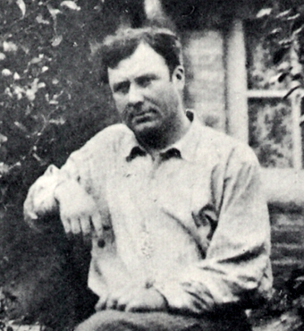
via : Wikipedia

Γεννιέται το 1857 στη γαλλική πόλη Λιμπόρν και στο Παρίσι εγκαθίσταται το 1878,αφού ολοκληρώσει τις σχολικές σπουδές του και εργασθεί ως ναύτης και καμαρότος, προκειμένου να ακολουθήσει καριέρα ηθοποιού. Τελικά, εισάγεται το σε δραματική σχολή ένα χρόνο αργότερα και εργάζεται ως ηθοποιός για μια δεκαετία χωρίς όμως να σημειώσει ιδιαίτερη επιτυχία και εγκατέλειψε την ηθοποιία εξαιτίας ενός προβλήματος υγείας με τις φωνητικές του χορδές, αποφασίζοντας παράλληλα να στραφεί στη ζωγραφική, το σχέδιο και τη φωτογραφία. Το 1890 η φωτογραφία τον κερδίζει, σκεπτόμενος πως ό,τι υλικό παρήγε ο κλάδος θα λειτουργούσε ως πρότυπο το οποίο θα βοηθούσε τους υπόλοιπους καλλιτέχνες με τις δημιουργίες τους. Έκανε φωτογραφίες κατά παραγγελία, τις οποίες χρησιμοποιούσαν οι ζωγράφοι για τους πίνακες τους.
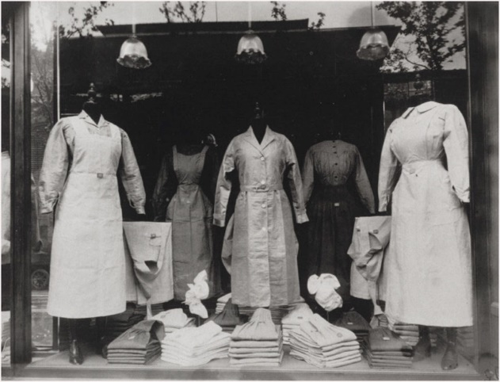

Είναι αυτοδίδακτος, δεν διαθέτει σημαντικό εξοπλισμό ή σπουδαίες τεχνικές γνώσεις, αλλά λατρεύει αυτό που κάνει .Πρόκειται για καλλιτεχνικό έργο που αγγίζει τον θεατή, του δημιουργεί την ανάγκη να ασχοληθεί περισσότερο, να αναλύσει την κάθε φωτογραφία του Adjet και να επιμείνει ,ώστε στο τέλος, μέσα από αυτή να φθάσει σε εκείνον,να τον γνωρίσει .
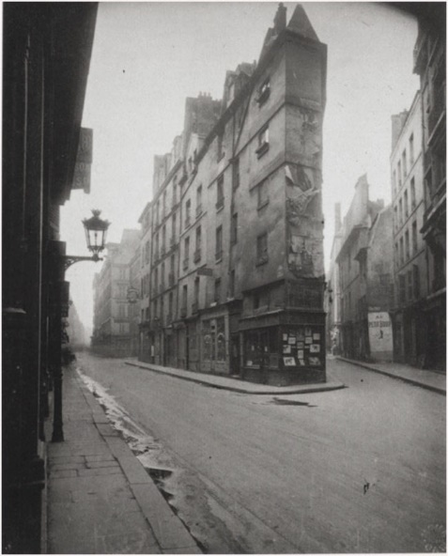

Φωτογραφίζει με συστηματικό τρόπο το Παρίσι και τα περίχωρά του, δημιουργώντας τελικά μία σημαντική συλλογή φωτογραφιών, την οποία και εμπορευεται. Παρά το γεγονός πως τροφοδοτεί με φωτογραφίες σημαντικούς ζωγράφους της εποχής, όπως το Ζωρζ Μπρακ και τον Αντρέ Ντερέν, αλλά και την Εθνική Βιβλιοθήκη του Παρισιού, η οικονομική του κατάσταση υπήρξε γενικά δυσμενής, γεγονός που τον ανάγκαζε να βασίζεται σε μεγάλο βαθμό στα οικονομικά έσοδα της συζύγου του, η οποία εργαζόταν ως ηθοποιός. Από το 1914 άρχισε να εγκαταλείπει σταδιακά τη φωτογραφία. Πέθανε στις 4 Αυγούστου του 1927, ένα χρόνο μετά το θάνατο της συζύγου του.
Δεν έχαιρε μεγάλης εκτίμησης στους σύγχρονούς του και μόλις ένα χρόνο πριν το θάνατό του η η γνωστή φωτογράφος Berenice Abbott, τότε νεαρή βοηθός του Man Ray, τον ανακάλυψε, και χάρη σ’ αυτήν σώθηκε μεγάλο τμήμα των αρνητικών του, το οποίο χρόνια μετά η Abbott πούλησε στο ΜΟΜΑ της Νέας Υόρκης.
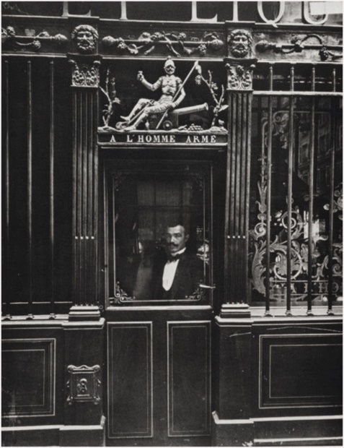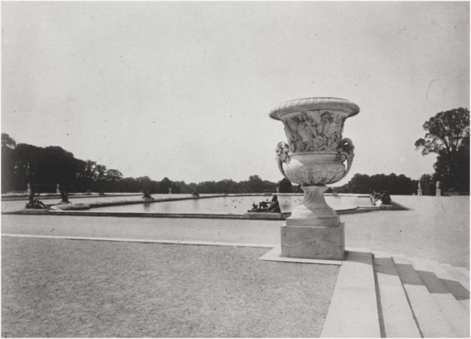
Φωτογραφίζει με μία ευκολία το οτιδήποτε, ακριβής, με εξαιρετικές εσωτερικές λήψεις αρχιτεκτονικών χώρων ,τεράστιους γαλλικούς κήπους, δρομάκια και σπίτια, σκηνές σε δρόμους ,πάρκα, προθήκες και βιτρίνες καταστημάτων και όλα αυτά με μια μεγάλη βαριά μηχανή με γυάλινες πλάκες, που τις τύπωνε εξ επαφής σε printing-out-paper, δηλαδή χαρτί που μαζί με το αρνητικό εξετίθετο στον ήλιο και σιγά-σιγά εμφανιζόταν χωρίς χημικά. Πιθανότατα είναι πράγματα που και ο ίδιος λατρεύει να παρατηρεί ,που τον κάνουν να ξεχνιέται. Πέρα από παρατηρητής όμως είναι και ποιητής ,σε κάθε του έργο προσδίδει μια μαγεία που τον ξεχωρίζει από τους υπόλοιπους φωτογράφους, ήρεμος και μοναχικός ,με μια εμφανή απλότητα και μια μελαγχολική γοητεία .
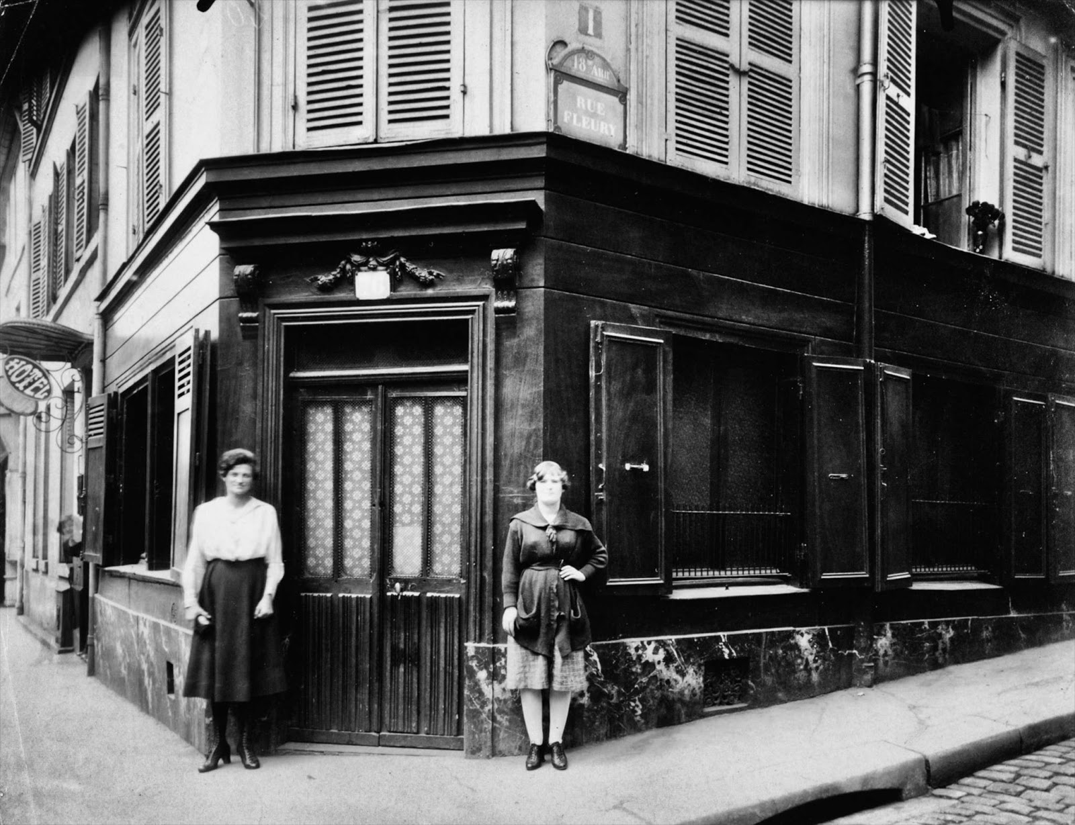
Το 1968 ,το Μουσείο Μοντέρνας Τέχνης της Νέας Υόρκης, αγόρασε τη συλλογή της Άμποτ με έργα του Ατζέ και το 1985 παρουσίασε μία τετράτομη συλλογή με θέμα τη ζωή και το έργο του. Αρκετές δεκαετίες μετά το θάνατό του πήρε επιτέλους την προσοχή που του άξιζε και αναγνωρίσθηκε το έργο του ως εξαιρετικά σημαντική παρακαταθήκη στον τομέα της φωτογραφίας.

Ίσως το ασπρόμαυρο ελκύει περισσότερο, ίσως και όχι. Ίσως πάλι να ελκύουν οι ιστορίες που κρύβονται πίσω από αυτό και ενδιαφέρουν τόσο πολύ τους ανθρώπους του σήμερα. Είναι απομεινάρια μιας άλλης εποχής, αλλοτινά χαμένης , η οποία χάρη και στη φωτογραφία μένει ωστόσο χαραγμένη .

